Областное государственное специальное (коррекционное) образовательное казенное учреждение для обучающихся, воспитанников с ограниченными возможностями здоровья специальная коррекционная общеобразовательная школа VIII вида г. Бодайбо.

Г. Цыферов «Лосенок»
Урок чтения
2 класс

Разработка учителя начальных классов
Филипповой Лидии Михайловны

2011 год.
Тема: Г. Цыферов «Лосенок»
Цель: познакомить уч-ся с рассказом «Лосенок», формировать умение читать односложные и двусложные слова – целым словом. Учить работать в паре. Развивать мышление: процессы анализа и синтеза, через упражнение в выборе рисунков по теме, через составление рассказа из отдельных частей. Воспитание здорового образа жизни и бережного отношения к окружающей природе.
Оборудование: таблица для речевой зарядки, заповедь здорового образа жизни, конверты с картинками « времена года», вопросы для цифрового диктанта, сорока (кукла) с картинками зверей леса, ребус, конверты с разрезанными текстами, индивидуальные карточки «детеныши зверей», напечатанные вопросы для закрепления (в трубочках), контур лосенка.
ХОД УРОКА.
I Орг. момент:
1) Рассчитайтесь по порядку и запомните свой номер. В конце урока вы должны будете его назвать
Сегодня на уроке вы будете сами себя оценивать. Если задание выполните правильно - ставьте себе плюс, если не справились – минус. В конце урока подсчитаем все плюсы. У кого будут все плюсы получит «5», у кого 2 минуса – «4», а у кого 3 или 4 минуса – «3».
2) Упражнение. «Точечки мозга»: а) «кнопочки мозга» (правой рукой массировать правую точку под ключицей, левая-лежит на животе,затем руки меняются)
б) Упражнение. «Бабочка» (представим себе, что на кончике носа есть кисточка и ей я рисую бабочку на потолке)
в) Упражнение. «Бабочка полетела по прямой линии» (пробежать глазами по линии, где стена сходиться с потолком)
II Речевая разминка: 1) «Поднимемся до тучки и прольемся капельками дождя»
УШ | СОН | ТАК | ДЕНЬ | ЛЕС
УМ | СОР | ТОТ | ПЕНЬ | ЛОСЬ
УС | СОМ | ВОТ | ПЕТЬ | ВЕСЬ
УЖ | СЫН | КОТ | ПЕЧЬ | ЕСТЬ

2) Работа над заповедью здорового образа жизни:
«Рано ложиться и рано вставать – горя и хвори не будешь ты знать!»
(прочитать про себя, затем тихо, громко, пропеть.)
III Коррекционное упражнение на развитие мышления (процессов анализа и синтеза) (работа в парах): из предложенных картинок о временах года выбрать только те, которые относятся к весне (объяснить, по каким признакам определили)
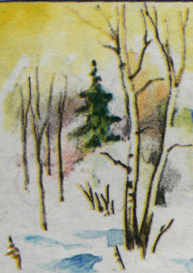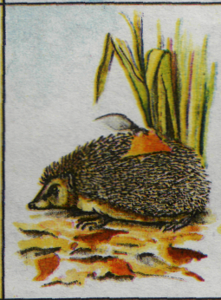
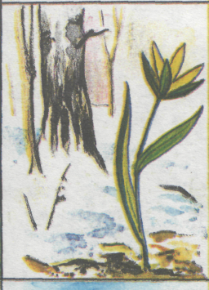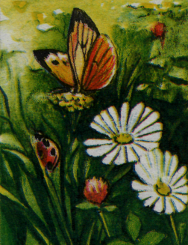
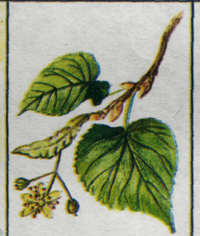
IV Проверка домашнего задания:
- Выбрать картинку, которая подходит к стихотворению из домашнего задания.
- Цифровой диктант.
-Как называется стихотворение, которое вы читали дома?
-Как вы понимаете выражение «листики проснулись»?
-Чему радовались листочки?
-Что они поняли после сна?
(дети должны найти ответы, записанные на доске и поставить на листочке цифры правильных ответов)
Ответы:
1)Весна наступила.
2)Солнце.
3)Выбрались из почек.
4)Листики проснулись.
Ключ к проверке: 4 3 2 1
V Физ. минутка:
Руки подняли и покачали - это деревья в лесу.
Руки нагнули, кисти встряхнули - ветер сбивает росу.
В сторону руки, плавно помашем - это к нам птицы летят.
Как они сядут, тоже покажем - крылья сложили назад.
VI Введение в тему:
1)Отгадывание ребуса: 40 а (сорока)
2)Встреча гостьи и выполнение ее заданий: а) назвать животных леса, изображённых на плакате (среди диких животных- изображено одно домашнее животное )
б) убрать лишнюю картинку.
в) назвать детенышей этих зверей, (в помощь даны карточки с названиями детёнышей)
г) Угадайте, чей это детеныш? Подпишите (вывешивается конкур лосенка)
VII Сообщение темы и цели урока:
1)Чтение текста учителем. Задание: кто главные герои рассказа?
2)Чтение текста уч-ся про себя. Задание: подчеркните незнакомые вам слова.
VIII Гимнастика для глаз. (Дети следят глазами за лучиком)
Скачут побегайчики,
Солнечные зайчики.
Мы зовем их – не идут,
Были тут, и нет их тут.
3)Чтение текста учащимися вслух
4)Работа по содержанию: (вопросы записаны на отдельных листочках и завёрнуты трубочкой, лежат на столе учителя в тарелочке. Ученик подходит, берёт вопрос, читает его и отвечает)
-Где происходило событие, описанное в рассказе?
-Кто нарушил тишину леса?
-Кто сделал замечание лосенку?
-Чего все ждали в лесу?
-Какое чудо увидел лосенок?
IX Собрать рассказ из отдельных его частей и прочитать. У каждого на парте лежит конверт с разрезанными на разное количество частей текстами.
X Итог урока.
-Давайте вспомним, какой совет дал медведь лосенку? А нам с вами подойдет этот совет? Почему? Какие еще советы мы можем дать ребятам, как вести себя в лесу?
-Теперь оценим себя. Посчитаем свои плюсы и минусы.
Поиск подарков от совы. Они под номерами, которые дети запоминали в начале урока. (это задание выполняется на перемене)

